附件二：
江苏城市职业学院实验实训室标牌制作要求
序号 | 制作内容 |  | 材质及制作方法 | 规格 | 数量  （块/只） | 备注
序号 | 名称 | 效果图
1 | 实验室门牌一 |  | 烤漆背板+砂银片+丝印+PVC保护膜 | 21.5cm×38.5cm | 93
2 | 实验室门牌二 |  | 5mm白玻磨边+无影胶+180克无背胶高精写真 | 60cm×80cm | 7
3 | 铜牌 |  | 铜板+腐蚀烤漆字 | 40cm×60cm | 11
4 | 实验室介绍 | 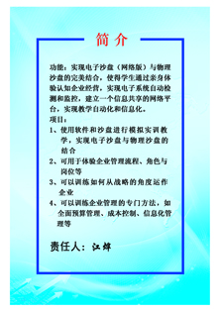 | 5mm白玻磨边+无影胶+180克无背胶高精写真 | 36cm×54cm | 78
5 | 实验实训守则 | 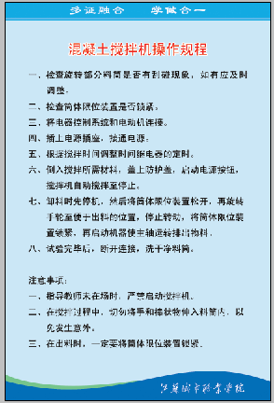 | 5mm白玻磨边+无影胶+180克无背胶高精写真 | 60cm×90cm | 81
6 | 实验室操作规程 |  | 5mm白玻磨边+无影胶+180克无背胶高精写真 | 60cm×90cm | 50
7 | 宣传语标牌 |  | 5mm白玻磨边+无影胶+180克无背胶高精写真 | 30cm×84cm | 19

序号 | 制作内容 |  | 材质及制作方法 | 规格 | 数量  （块/只） | 备注
序号 | 名称 | 效果图
8 | 展示柜 | 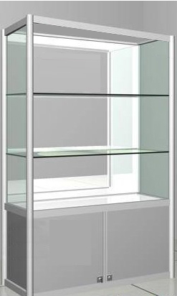 | 铝合金外框+5mm白玻 | 180cm×60cm×30cm | 2只
9 | 背景板 | 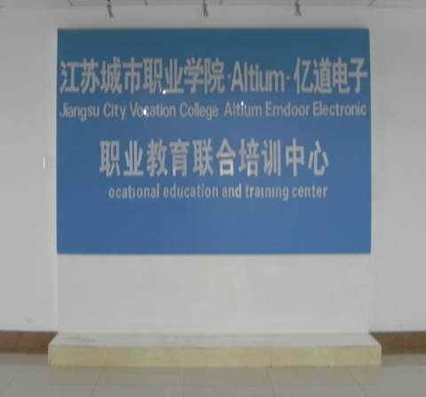 | 木工板底子+做漆+亚克力字 | 250cm×260cm | 1
10 | 展板（彩色挂图） |  | 5mmPVC+高精写真 | 60cmX80cm | 50
 |  |  |  | 60cmX90cm | 45
 |  |  |  | 80cmX100cm | 8
 |  |  |  | 100cmX120cm | 1
 |  |  |  | 25cmX60cm | 4
 |  |  |  | 50cmX80cm | 10
 |  |  |  | 350cmX120cm | 1
 |  |  |  | 220cmX120cm | 2
 |  |  |  | 39cmX32cm | 4
 |  |  |  | 43cmX32cm | 6
 |  |  |  | 48cmX32cm | 15
 |  |  |  | 60cmX40cm | 13

安装完成时间为2011年6月14日。

